Mapa 1
Map 1

Zahraniční obchod se sousedními státy v červnu 2015
External Trade with Neighbouring Countries, June 2015

v mld. Kč FOB/CIF (běžné ceny), přeshraniční pojetí
CZK billion FOB/CIF (current prices), cross-border concept
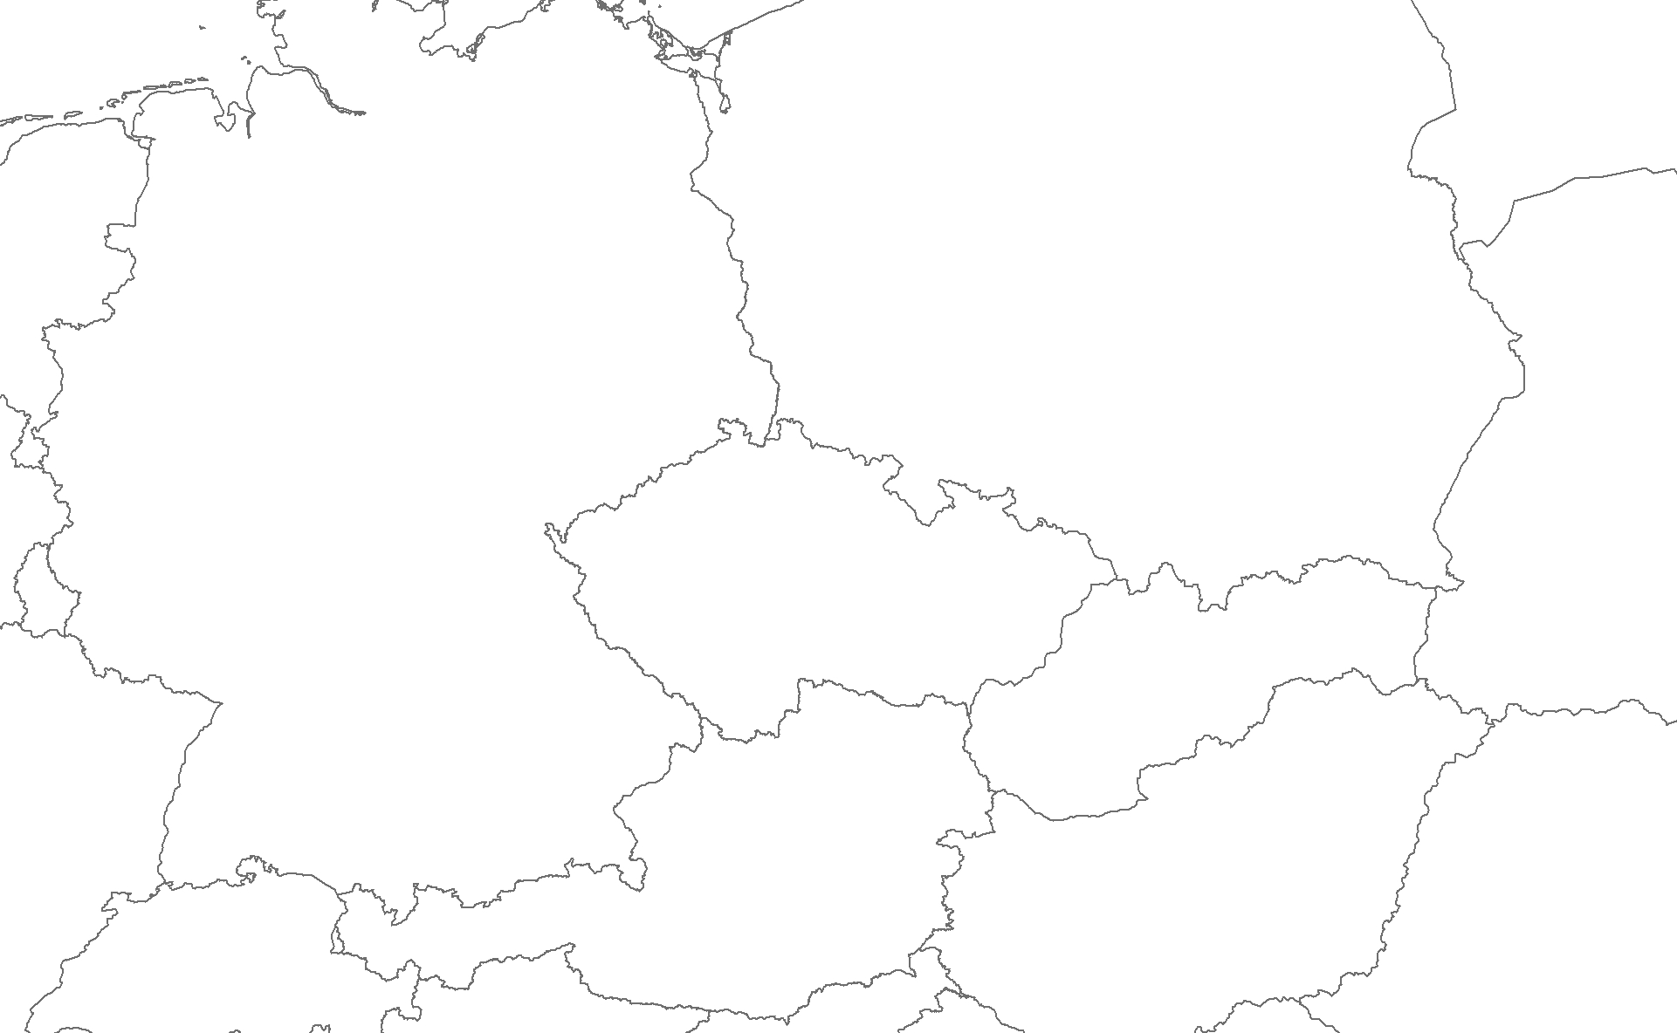
Rakousko

Austria
Německo

Germany
Polsko

Poland
Slovensko

Slovakia
Česká republika

Czech Republic
19,7
21,4
-1,7
28,9
14,8
14,1
12,9
8,9
4,0
106,4

78,8
27,6
Bilance
Balance
Dovoz
Imports
338,7
290,7
48,0
Vývoz
Exports

